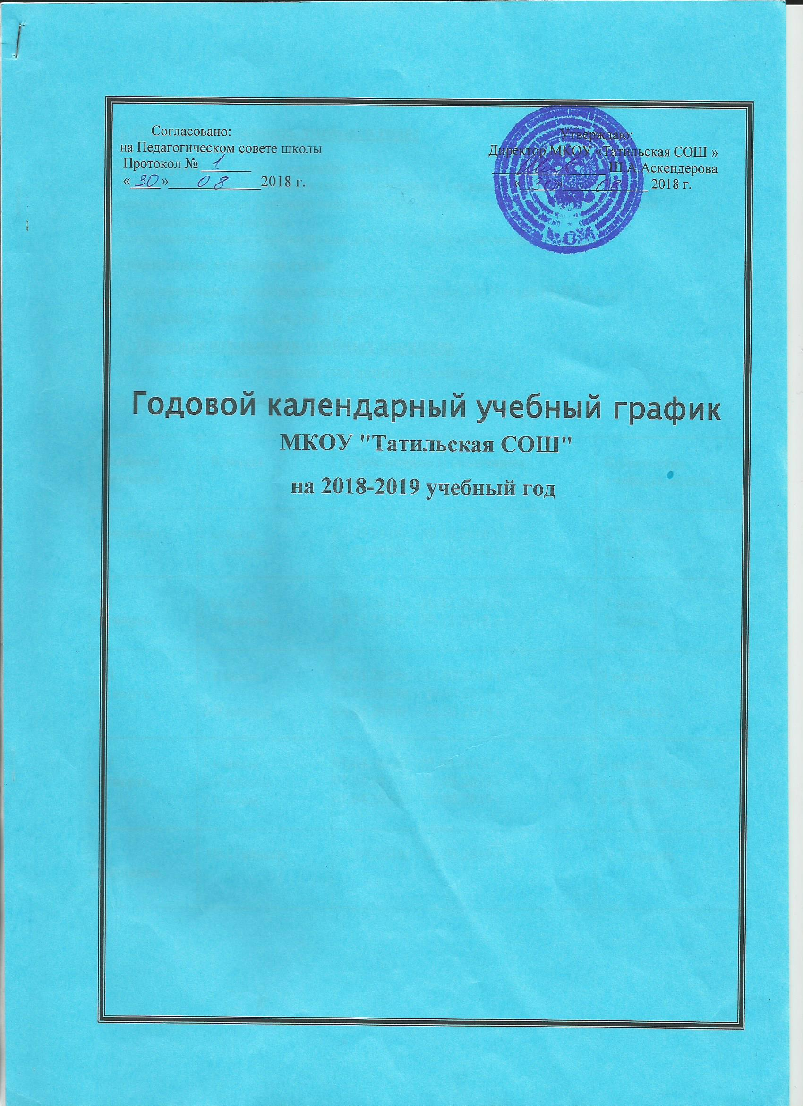

**1.Продолжительность учебного года:**

Начало учебного года – 1 сентября 2018 г.

Продолжительность учебного года для учащихся 1-х классов – 33 недели.

Продолжительность учебного года для 9,11 классов 34 недели (не включая летний экзаменационный период).

Продолжительность учебного года для 2-8,10 классов не менее 34 недель.

**Окончание учебного года:**

Дата окончания учебных занятий до - 25 мая 2019 года (1,9,11 кл)

- не ранее 25 мая - (2-4,5-8,10 кл)

**2.** **Продолжительность учебных периодов**

в 1-4, 5-9 классах учебный год делится на четверти,

в 10-11 классах – на полугодия.

|  |  |  |  |
| --- | --- | --- | --- |
| **Учебные**  **четверти** | **Классы** | **Срок начала и окончания**  **четверти** | **Количество**  **учебных недель** |
| **I четверть** | 1 классы  2-9 классы | 01.09.2018г. -30.10.2018 г.  01.09.2018г. -30.10.2018 г. | 8,5 недель  8,5 недель |
| **II четверть** | 1 классы  2-9 классы | 09.11.2018г. -30.12.2018 г.  09.11.2018г. -30.12.2018 г. | 7 недель  7 недель |
| **III четверть** | 1 классы    2-9 классы | 10.01.2019г. - 11.02.2019 г.  18.02.2019г. - 20.03.2019 г.  09.01.2019г. - 22.03.2019 г. | 9 недель  10 недель |
| **IV четверть** | 1 классы  2-8 классы  9 классы | 01.04.2019г. -25.05.2019 г.  01.04.2019 г. -31.05.2019 г.  01.04.2019г. - 25.05.2019 г. | 8 недель  не менее 8 недель  8 недель |
| **1 полугодие** | 10-11классы | 01.09.2018г - 25.05.2019 г. | 15,5 недель |
| **2 полугодие** | 10 классы  11 классы | 10.01.2019г – не ранее 25.05.2019г.  10.01.2019г.-25.05.2019г | 18 недель  18 недель |

**3.** **Сроки и продолжительность каникул**

Осенние каникулы:    с 01.11.2018 г. по 08.11.2018 г. (8 дней)

Зимние каникулы:      с 31.12.2018 г. по 09.01.2019 г.  (10 дней)

Весенние каникулы:   с 20.03.2019 г. по 31.04.2019 г. (12 дней)

Дополнительные каникулы для первоклассников:  с 11.02.2019 г. по 17.02.2019 г. (7 дней)

**4.** **Режим работы для образовательного учреждения**

Понедельник – суббота  8.00-17.10

Продолжительность учебной недели:

* 5-дневная для 1 классов (ФГОС), обучающихся по общеобразовательным программам начального общего образования;
* 6-дневная для 2-8 классов (ФГОС), обучающихся по общеобразовательным программам начального общего образования и основного общего образования;
* 6-дневная для 9-11 классов, обучающихся по общеобразовательным программам основного общего и среднего общего образования;

Начало занятий в 8 часов 00 минут.

Обучение осуществляется в 2 смены.

Обучение в первом классе осуществляется с соблюдением следующих дополнительных требований:

учебные занятия проводятся по пятидневной учебной недели;

используется «ступенчатый» режим обучения:

* в сентябре – октябре по 3 урока в день по 35 минут каждый,
* в ноябре – декабре по 4 урока по 35 минут каждый,
* в январе – мае по 4 урока по 45 минут каждый;

**Расписание звонков:**

**1 четверть:                                     2 четверть**

***Понедельник-пятница                 Понедельник-пятница***

1 урок: 8.00   - 8.35                         1 урок: 8.00-8.35

2 урок: 8.45   - 9.20                          2 урок: 8.45-9.20

3 урок: 9.40 - 10.15                          3 урок: 9.40-10.15

4 урок: 10.35-11.10

Продолжительность урока во 2-4 классах и в 5-11 классах составляет 45 минут.

**Расписание звонков:**

|  |  |
| --- | --- |
| **1-я смена**  ***Понедельник-суббота*** | **2-я смена**  ***Понедельник-суббота*** |
| 1 урок: 8.00-8.45 | 1 урок: 13:00-13:45 |
| 2 урок: 8.50-9.35 | 2 урок: 13:50-14:35 |
| 3 урок: 9.40-10.25 | 3 урок: 14:40-15:25 |
| 4 урок: 10.35-11.20 | 4 урок: 15:35-16:20 |
| 5 урок: 11.25-12.10 | 5 урок: 16:25-17:10 |
| 6 урок: 12.15-13.00 | 6 урок: 17:15-18:00 |
| 7 урок: 13.05-13.50 |  |

Все дополнительные занятия проводятся с перерывом 45 минут после окончания последнего урока.

В воскресенье и в праздничные дни образовательное учреждение не работает.

На период школьных каникул приказом директора устанавливается особый график работы образовательного учреждения.

**5.Проведение промежуточной аттестации**

Промежуточная аттестация в 1,9 классах проводится с 13 по 23 мая 2019 года, во 2-8,10 классах с 15 по 25 мая 2019 г. по утвержденному графику без прекращения образовательного процесса. Выбор предметов и сроки проведения промежуточной аттестации определяются педагогическим советом школы после III четверти текущего учебного года. Регламентируется приказом директора школы.

**6**.**Проведение государственной (итоговой) аттестации в выпускных классах**

Срок проведения государственной итоговой аттестации обучающихся выпускных классов устанавливается Министерством образования и науки Российской Федерации и Министерством образования и науки Республики Дагестан. Выпускной вечер в 11 классе - 20-25 июня 2019 года, исключая 22 июня 2019 года как День памяти и скорби.